미래 중국의 인구 구조로 인한 지식 경제 성장의 부정적 효과

2012011658

김진권

1. 서론

오늘날의 중국은 전통적인 것, 사회주의적인 것, 현대적인 것, 시장 등 모든 잡다한 특성들이 뒤죽박죽 혼재되어 극도의 복잡성을 띠고 있다.[1] 라고 저자는 소개하면서 책의 이야기를 풀어가고 있다. 하지만, 책의 내용은 중국의 극도의 복잡성을 고려하여 여러 체제들의 종합적인 분석이 아니라 경제, 환경, 산업, 성장 등 각각의 독립적인 분야에서 단편적으로 분석되어 기술되어 있다. 한 가지로 예로 저자는 이러한 독립적인 분석에 의해 중국의 지식 경제의 성장을 긍정적으로 바라보고 있지만, 중국의 미래 인구 구조와 결합시켜서 생각한다면, 굉장히 부정적인 성장 예측이 나타나게 된다. 따라서 단편적으로 지식 경제의 발전에 대해서 분석하는 것이 아니라 현재 중국의 인구 구조와 그에 따른 중국의 경제 발전의 예측에 대해서 서술하려고 한다.

2. 본론

저자는 중국의 인적 자본, 제도, 유인 구조로 인해 중국의 기술 변화 속도가 가속화될 가능성이 크다고 보고 있다. 하지만 이러한 기술 변화의 가속은 미래 중국의 인구 구조의 영향력을 생각한다면 미래 변화 속도가감소 될 것으로 예상이 된다. Figure 1에 의하면 현재 중국의 노인 부양 비율을 나타낸다. 해당 자료에 의하면 중국의 노인 부양 비율은 2010년 기준으로 40%이며, 2010년을 기점으로 매년 노인 부양 비율이 지속적으로 상승하다는 것을 알 수 있다. 인구 구조, 산업 발전은 아시아 계열의 일본, 한국, 중국 순으로 계승되어 가는 흐름이 존재한다. 이러한 계승에 의거하여 일본의 인구 구조에 따른 산업의 변화에 대해서 분석을 하자면 Figure2와 같다. 한 나라의 경험을 다른 나라에 그대로 적용하는 것은 매우 위험한 분석이기 때문에 Firgure3은 생산 가능 비중의 하락을 경험한 선진국의 경험을 나타낸 자료이다.

Figure 1 중국 노인 부양 비율 [2]

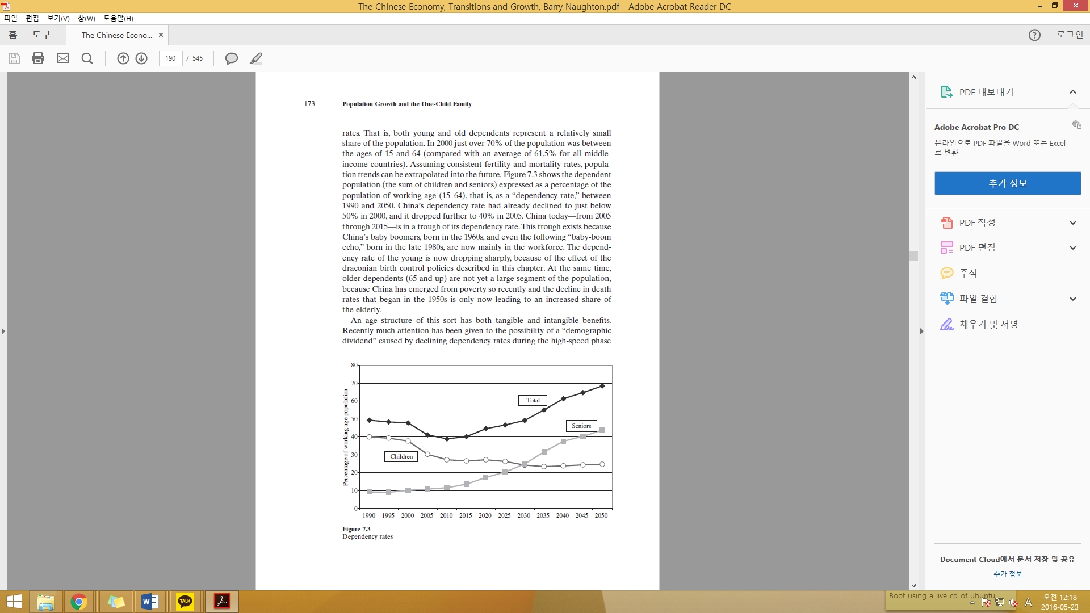

Figure 2 일본의 생산가능인구비중과 산업구조의 변화[3]

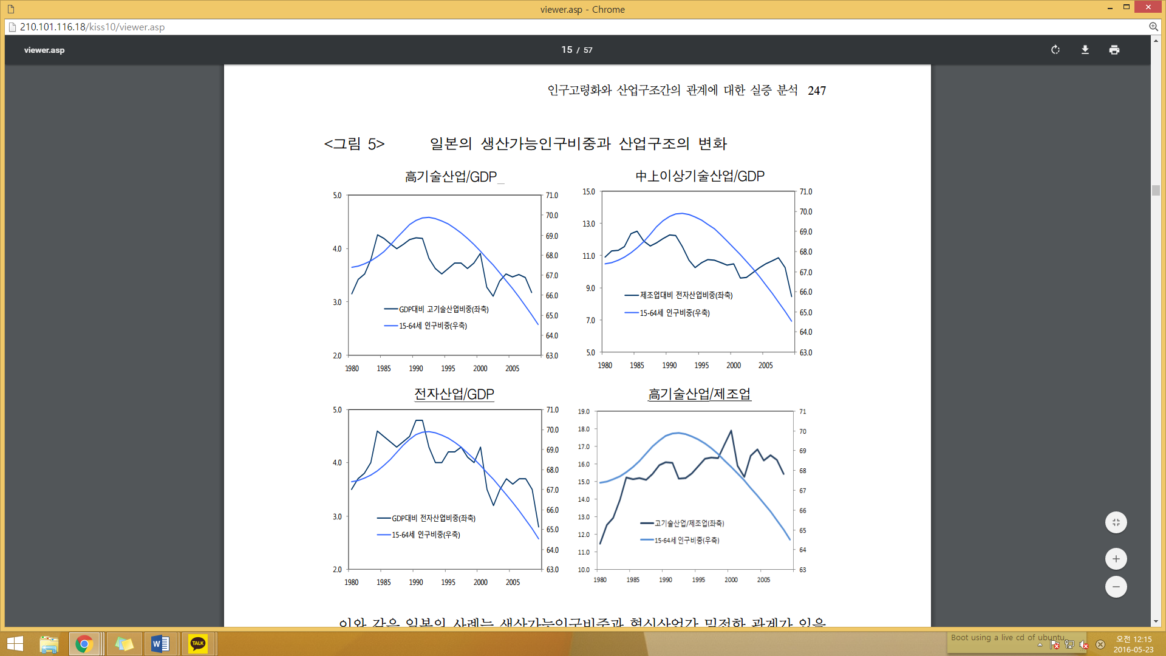

**Figure 3 생산가능인구비중(가로축)과 산업구조(세로축)의 산포도[4]**

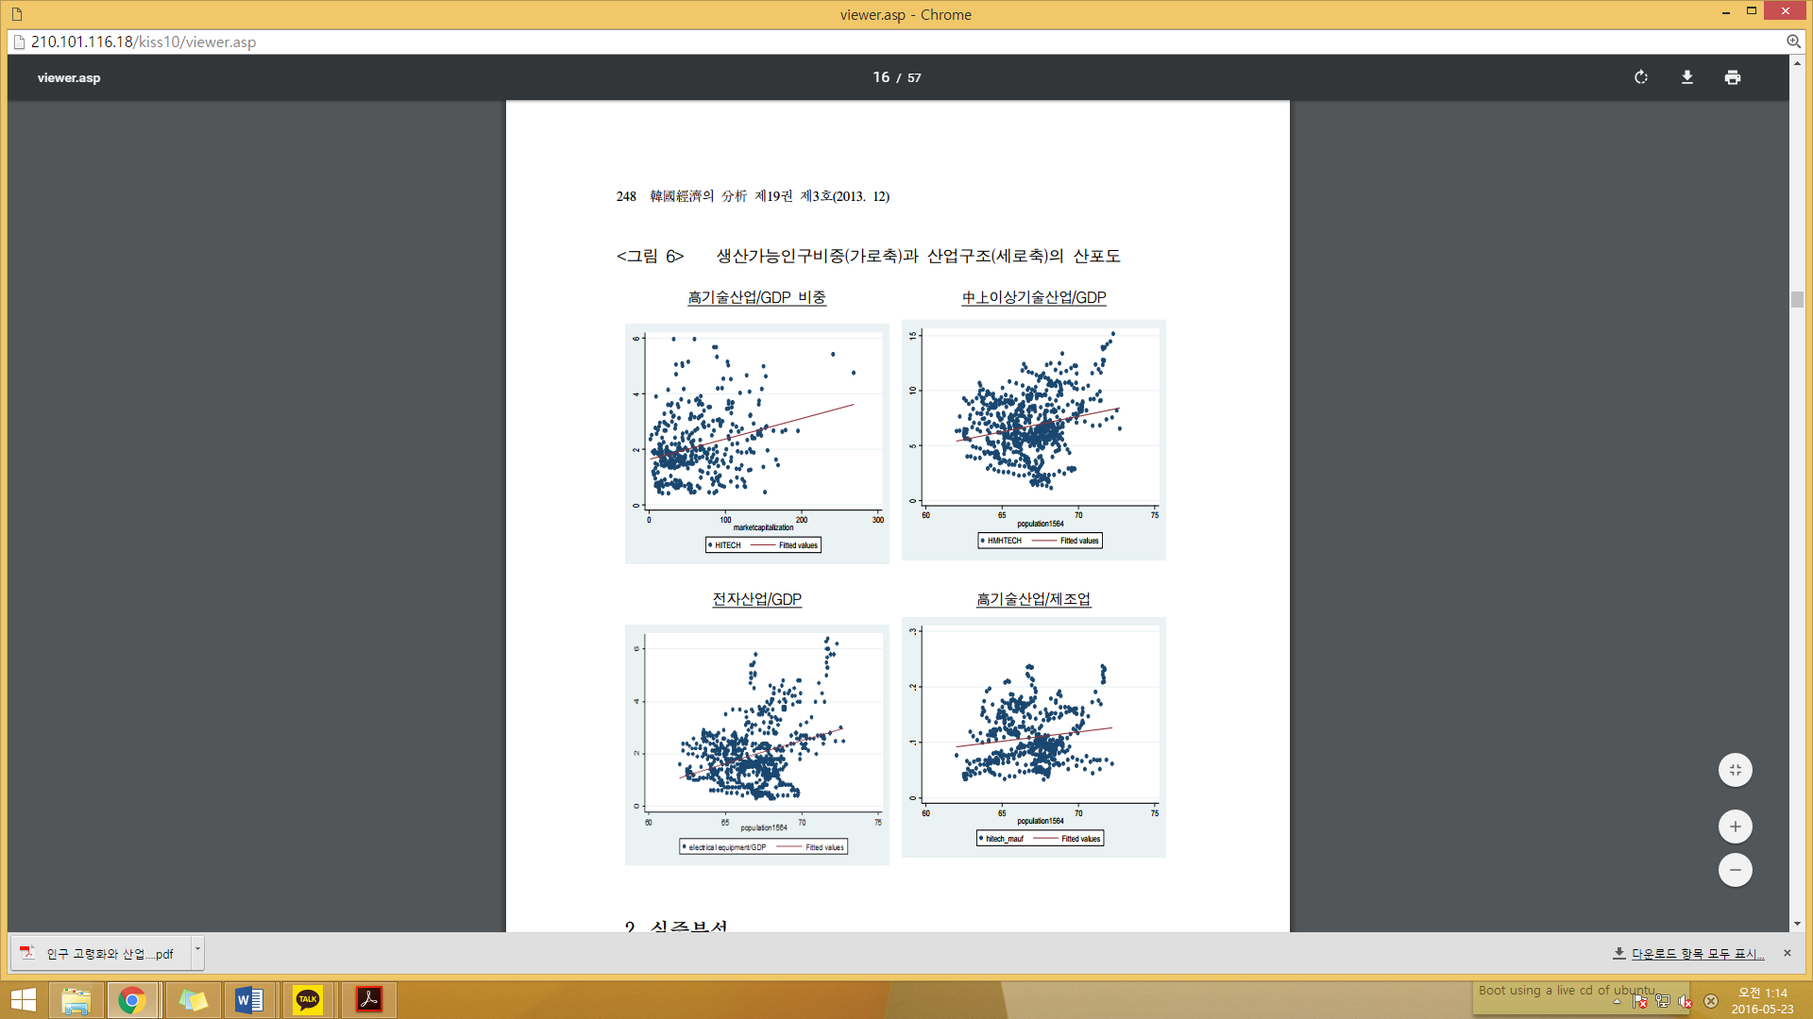

Figure2와 Figure3에 의하면 생산 가능 인구 비중과 산업구조는 양의 상관 관계가 있다는 것을 알 수 있다. 따라서 중국은 일본과 다른 선진국들의 과거 경험 데이터에 의거하면 2010년 기준으로 생산 가능 인구 비중이 점차 감소하는 추세를 나타내고 있기 때문에, 산업 구조 역시 2010년 기준으로 감소할 것으로 예상이 된다. 따라서 현재 중국은 선진국이 되지 못한 ‘가난한 상태’에서 고령화 사회에 진입함에 따라 기술 산업 역시 점차 하락하게 될 것 이다.

3. 결론

이 책은 정치, 경제, 인구와 같은 분야에 대한 단일적인 해석은 사실에 입각한 근거로 저자가 중립성을 유지하면서 자신의 주장을 조심스럽게 펼쳐간다. 하지만, 한 나라의 특정 분야에 대한 분석은 다른 분야들과 영향력을 고려하여 분석되어 저야 한다. 특히, 중국의 경우 기존의 다른 나라들과 다른 특이한 정치 구조, 산업 구조를 보유하기 때문에 통합적인 분석이 더더욱 필요한 나라라고 생각한다. 하지만, 저자는 이러한 중국의 복잡성에 대해 인지를 하면서 해당 분야에 대한 단일적인 분석에만 치중했기 때문에, 단일한 시각으로 본다면 올바른 해석일지 몰라도, 통합적인 시선에서 보면 허점이 존재하는 결과를 초래했다. 나는 이러한 허점 중 하나인 미래의 인구 구조에 따른 중국 지식 경제의 변화를 기술하였다. 저자는 중국의 제도와 유인 구조, 인적자원 등에 근거하여 중국의 기술 변화 속도가 가속화될 것이라고 보았지만, 현재 중국은 2005 ~ 2015년 노인 부양 비율이 낮은 황금의 시기 때 선진국 계열로 오르지 못했기 때문에, 미래의 높은 노인 부양 비율로 인한 산업의 발전 저하에 대한 충격이 더욱 심할 것으로 예상이 된다. 따라서, 앞으로의 중국의 미래의 기술 변화는 저자가 생각한대로 밝지 않을 것으로 전망된다.

참고문헌

배리 노턴 , 『중국경제 시장으로의 이행과 성장』, 서울경제경영(2007)

jong ku kang, young joon kim(2013),"인구고령화와 산업구조간의 관계에 대한 실증 분석",한국금융연구원

1. 배리 노턴 , 『중국경제 시장으로의 이행과 성장』, 서울경제경영(2007), p4
2. 배리 노턴 , 『중국경제 시장으로의 이행과 성장』, 서울경제경영(2007), p227
3. jong ku kang,young joon kim(2013),"인구고령화와 산업구조간의 관계에 대한 실증 분석",한국금융연구원 p249
4. jong ku kang,young joon kim(2013),"인구고령화와 산업구조간의 관계에 대한 실증 분석",한국금융연구원 p248